Świętochłowice, 23 czerwca 2020 r.

MK.6840.107.V.1.2020.GP

Na podstawie § 16 Rozporządzenia Rady Ministrów z dnia 14 września 2004 r. w sprawie sposobu i trybu przeprowadzania przetargów oraz rokowań na zbycie nieruchomości (Dz. U. z 2014 r. poz. 1490), Uchwały Nr IV/24/14 Rady Miejskiej w Świętochłowicach z dnia 19 grudnia 2014 r. w sprawie określenia zasad nabywania, zbywania i obciążania nieruchomości oraz ich wydzierżawiania lub wynajmowania na okres dłuższy niż trzy lata, Zarządzenia Nr 457/2020 Prezydenta Miasta Świętochłowice z dnia 22 czerwca 2020 r. w sprawie piątego przetargu ustnego nieograniczonego na sprzedaż nieruchomości położonej w Świętochłowicach przy ul. Bytomskiej

Prezydent Miasta Świętochłowice
ogłasza piąty przetarg ustny nieograniczony
na sprzedaż nieruchomości:

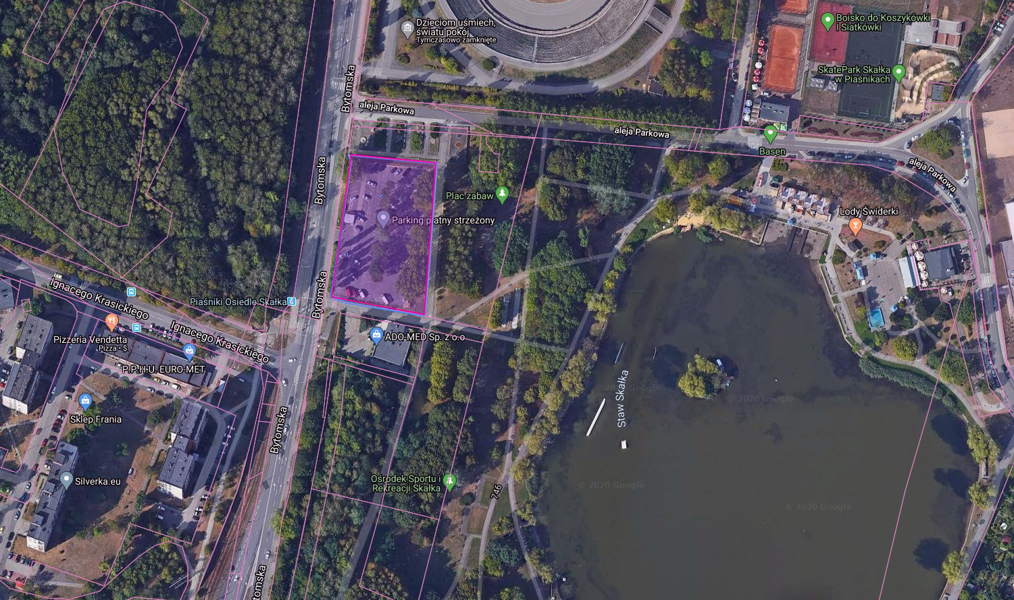
- Położonej w Świętochłowicach przy ul. Bytomskiej będącej własnością Gminy Świętochłowice, stanowiącej działkę oznaczoną numerem ewidencyjnym 4033/9 o powierzchni 4311 m², dla której Sąd Rejonowy w Chorzowie – Wydział VI Ksiąg Wieczystych prowadzi księgę wieczystą Nr KA1C/00048058/3.

- W dziale III wpisane użytkowanie na rzecz Miejskiego Przedsiębiorstwa Usług Komunalnych w Świętochłowicach Sp. z o. o., które zostanie rozwiązane przed nabyciem nieruchomości przez inwestora.

- Dział IV w/w księgi wolny od wpisów.

- Nieruchomość o foremnym kształcie zbliżonym do prostokąta. Teren aktualnie zagospodarowany jako parking wraz z nietrwale z gruntem związana portiernią. Działka znajduje się w sąsiedztwie terenów zabudowanych o przeznaczeniu mieszkalnym, a także terenów zieleni i usług sportu (OSiR „SKAŁKA”) w niewielkiej odległości od centrum miasta, przy wjeździe na Drogową Trasę Średnicową. Możliwy dostęp do energii elektrycznej, sieci wodnej, kanalizacyjnej i teletechnicznej.

- Zgodnie z zapisami miejscowego planu zagospodarowania przestrzennego miasta teren mieści się w granicach jednostki z przeznaczeniem: U – tereny zabudowy usługowej.

- Cenę wywoławczą do piątego przetargu ustala się w wysokości 1 200 000,00 zł (słownie złotych: jeden milion dwieście tysięcy). Do w/w będzie doliczony podatek VAT według stawki na dzień zbycia.

- Pierwszy przetarg na zbycie przedmiotowej nieruchomości odbył się w dniu 10 maja 2019 r. Drugi przetarg odbył się w dniu 9 sierpnia 2019 r. Trzeci przetarg odbył się w dniu 29 listopada 2019 r. Czwarty przetarg odbył się w dniu 15 maja 2020 r. W/w przetargi zakończyły się wynikiem negatywnym.

- Piąty przetarg odbędzie się w dniu 11 września 2020 r. o godz. 11⁰⁰ w Urzędzie Miejskim w Świętochłowicach, ul. Katowicka 54.

- Wadium 5% ceny, w wysokości 60 000,00 zł (słownie złotych: sześćdziesiąt tysięcy zł 00/100) należy wnieść przelewem na rachunek bankowy prowadzony przez PKO B.P. nr 73 1020 2313 0000 3602 0574 0586 do dnia 24 sierpnia 2020 r. (za datę wpłaty wadium przyjmuje się datę jego wpływu na rachunek bankowy Urzędu Miejskiego) z dopiskiem: „MK/2020/wadium do przetargu ul. Bytomska”.

- O wysokości postąpienia decydują uczestnicy przetargu, z tym że postąpienie nie może wynosić mniej niż 1% ceny wywoławczej, z zaokrągleniem w górę do pełnych dziesiątek złotych.

- W przetargu mogą brać udział osoby fizyczne i osoby prawne jeżeli wpłacą wadium w określonej wysokości i w wyznaczonym terminie oraz przedłożą komisji przetargowej najpóźniej w dniu przetargu:
  - dowód tożsamości, a w przypadku podmiotów gospodarczych – aktualny wypis z właściwego dla danego podmiotu rejestru,
  - kopię dowodu wniesienia wadium,
  - dowód tożsamości, zaś w przypadku podmiotów gospodarczych – aktualny wypis z właściwego dla danego podmiotu rejestru,
  - kopię dowodu wniesienia wadium,
  - oświadczenie o zapoznaniu się ze stanem faktycznym, prawnym i technicznym nieruchomości, o przyjęciu go bez zastrzeżeń oraz wyrażeniu gotowości nabycia nieruchomości bez zastrzeżeń w obecnym stanie,
  - oświadczenie, iż w przypadku potrzeby wznowienia granic nieruchomości lub wycinki drzew, uczestnik zobowiązuje się do zlecenia wykonania tej czynności na własny koszt,
  - oświadczenie, że podmiot nie będzie wnosić żadnych roszczeń z tego tytułu wobec Miasta,
  - oświadczenie o treści: „Wyrażam zgodę na przetwarzanie moich danych osobowych, w tym również udostępnienie ich do publicznej wiadomości, w zakresie zbycia w drodze przetargu w/w. nieruchomości”.

- Cudzoziemcy mogą uczestniczyć w przetargu, jeżeli spełnią warunki wynikające z ustawy
z dnia 24 marca 1920 r. o nabywaniu nieruchomości przez cudzoziemców (Dz. U. z 2017 r., poz. 2278).

- Wadium wpłacone przez uczestnika przetargu, który przetarg wygrał, zalicza się na poczet ceny nabycia nieruchomości, a wadium wpłacone przez pozostałe osoby zwraca się nie później niż przed upływem 3 dni od dnia odwołania lub zamknięcia przetargu.

- Wadium ulega przepadkowi w razie uchylenia się uczestnika, który przetarg wygrał, od zawarcia umowy notarialnej.

- Przetarg jest ważny bez względu na liczbę uczestników, jeżeli chociaż jeden uczestnik zaoferował co najmniej jedno postąpienie powyżej ceny wywoławczej.

- Cenę nabycia nieruchomości, należy wpłacić przelewem na konto Urzędu Miejskiego w Świętochłowicach prowadzone przez PKO Bank Polki nr 70 1020 2313 0000 3202 0574 0545,
na 3 dni przed dniem zawarcia umowy notarialnej.

- Nabycie nieruchomości nastąpi na podstawie umowy zawartej w formie aktu notarialnego w kancelarii notarialnej w terminie ustalonym z notariuszem. Koszty zawarcia umowy notarialnej i koszty opłaty sądowej ponosi nabywca.

- O terminie zawarcia umowy notarialnej osoba, która wygrała przetarg zostanie powiadomiona na piśmie.

- Uczestnik, który wygra przetarg nabywa nieruchomość na zasadach określonych w ustawie
z dnia 21 sierpnia 1997 r. o gospodarce nieruchomościami (Dz. U. z 2018 r. poz. 2204 z późn. zm.).

- Ogłoszenie o przetargu dostępne jest również w Internecie pod adresem www.swietochlowice.pl w BIP.

- Dodatkowe informacje można uzyskać w Wydziale Mienia Komunalnego Urzędu Miejskiego w Świętochłowicach, tel. 32 3491-930.

- Prezydent Miasta zastrzega sobie prawo odwołania lub zmiany warunków przetargu
z uzasadnionej przyczyny.
Z up. Prezydenta Miasta
Zastępca Prezydenta Miasta
/-/ Sławomir Pośpiech

